工程承認書製作
作業指導書
OG052
编 制： 张丽丽
审 核：
核 准：
版 本： 01
制作日期：2025/11/18
修订日期：2025/11/18

发行日期：2025/11/18 实施日期：2025/11/18

格琳电子有限公司发布
未 经 许 可 不 得 翻 印

文件变更履历表
版本 | 变更章节 | 变更事项 | 拟案单位 | 拟案人 | 修订日期
1.1 |  | 文件全面升级1.1版,加封面 | 品保 | 张丽丽 | 2019.3.11

作業步驟及要領
一：接收業務郵件通知，準備開始製作

二：收集客戶圖面，打樣制令單(圖一)，樣品，一一核對無誤后，依據制令單圖面對樣品進行量測(圖二)，樣品量測OK后， 填寫送樣記 錄表(圖三)至實驗室，根據客戶要求，進行相關信賴測試(ex:膜厚，扭力，硬度，鹽霧，鎖附，氫脆等)

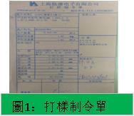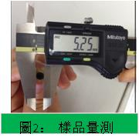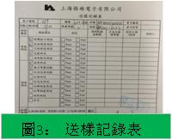

注意事項
1：需要注意料號規格制單尺寸一定要和客戶圖面相符。
2：實驗室測試如果NG，庫存品以內部聯絡單方式通知品保檢查庫存；新品通知開單人員及相關業務

三：由於每家客戶要求不同，所以承認書的種類也是五花八門，如下舉例客戶168承認書製作以便參照：
1：首先要清楚客戶168需要的資料，以便一一提供。依據客戶要求需要提供：封面----目錄----圖面----FAI----CPK---信賴測試報告----包裝方式----第三方檢測報告----材質證明。以下詳解各步驟：
a: 封面：核對制令單，圖面，一一填入封面料號，品名，規格，鍍層。
b: 2D圖面(圖1)：依據制令單，客戶圖面，繪出我司2D圖面，圖面要標注清楚頭徑，頭厚，牙長，牙徑，牙距，槽配合相關數據，料號，規格，鍍層，是否耐落需與客戶圖面一致。
c: FAI 圖2(全尺寸檢驗報告)：依據制令單，圖面，用卡尺對圖面標註尺寸進行量測，量測數據一一填入FAI,量測手法如下圖3

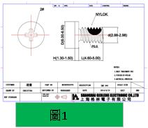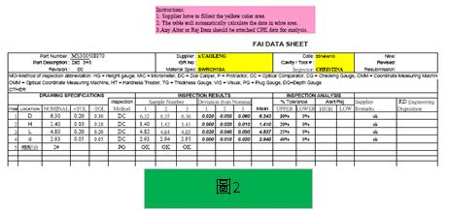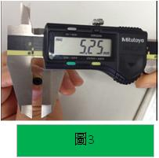
d: CPK(製程能力分析)圖4：依據客戶圖面標註，做重點尺寸即可。一般需量測35個數據，依次填入表格，CPK值需大於1.33.
e: 信賴測試報告(圖5)：依據客戶要求提供膜厚，扭力，硬度。需要檢查實驗室提供的報告料號，規格，鍍層，測試標準是否和客戶圖面一致。
f:包裝方式(POP)圖6:包裝規格書上須標示清楚產品單重，每包及整箱數量和重量以及紙箱，PE袋的大小。
g:第三方檢測報告：有害物质测试报告必须由第三方权威机构所出，承認書中需附均質材質報告。
h:材質證明(圖7)：承認書中不同材質需要附相對應的材質證明，及時向品保索取最新的材質證明。

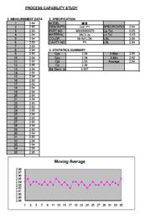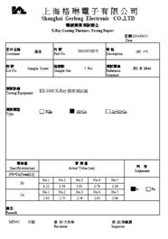
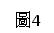 圖5

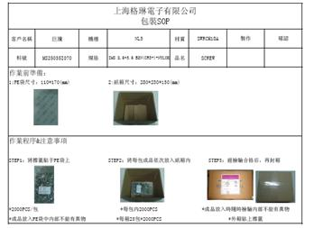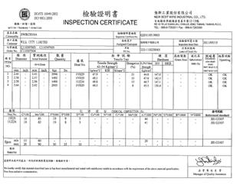
圖6 圖7
注意事項
1:封面：審核，製作需要部門主管及製作人員手簽，后加蓋公章
2：圖面中需要注意變更的記錄如果有變更，需在NOTE欄位標注清楚，版本號隨之變更。
3：FAI中量測不同尺寸所用的工具也不同，一般頭徑，頭厚牙長，牙徑用卡尺量測；三角的牙徑用三溝千分尺，特殊螺絲用投影儀量測。
4：CPK值需要大於1.33，PPK值需要大於1.67，這樣表示製程相對穩定,CPK值越小，製程越不穩定。
5：包裝方式：單重一定要正確
6：第三方檢測報告：有效期必須在一年有效期內，其中有害物質的測試結果要符合客戶環保要求，要提供均質材質的測試給客戶。

四：以上一份完整承認書製作OK,有些客戶的格式比較特殊，需要一些環保資料，需及時向客戶了解最新的環保資訊，請品保協助，比便提供給客戶準確，完整的資料。

